МИНИСТЕРСТВО НАУКИ И ВЫСШЕГО ОБРАЗОВАНИЯ РОССИЙСКОЙ ФЕДЕРАЦИИ
федеральное государственное бюджетное образовательное учреждение
высшего образования
«УЛЬЯНОВСКИЙ ГОСУДАРСТВЕННЫЙ ТЕХНИЧЕСКИЙ УНИВЕРСИТЕТ»

Факультет ИСТ__________________________________________________________
Кафедра ИС_____________________________________________________________
Дисциплина Программирование мобильных устройств ________________________

КУРСОВОЙ ПРОЕКТ (РАБОТА)
Тема Разработка мобильного приложения «Случайный кот» на Flutter для Android

Выполнил студент ___________________ /Терёхин А.С./
подпись инициалы, фамилия

Курс 3_______________________ Группа ПИбд-31________________

Направление/ специальность Программная инженерия

Руководитель доцент, к.т.н., доцент
должность, ученая степень, ученое звание
Филиппов Алексей Александрович
фамилия, имя, отчество

Дата сдачи:
«____»_________________20____г.

Дата защиты:
«____»________________20____г.

Оценка: ______________________

Ульяновск
2024 г.

МИНИСТЕРСТВО НАУКИ И ВЫСШЕГО ОБРАЗОВАНИЯ РОССИЙСКОЙ ФЕДЕРАЦИИ
федеральное государственное бюджетное образовательное учреждение
высшего образования
«УЛЬЯНОВСКИЙ ГОСУДАРСТВЕННЫЙ ТЕХНИЧЕСКИЙ УНИВЕРСИТЕТ»

Факультет______________________________________________________________
Кафедра________________________________________________________________
Дисциплина_____________________________________________________________

ЗАДАНИЕ НА КУРСОВОЙ ПРОЕКТ (РАБОТУ)

студенту ПИбд-31_________ Терёхин А.С.___________________________________
группа фамилия, инициалы
Тема проекта (работы) Разработка мобильного приложения «Случайный кот» на Flutter для Android ____________________________________________________________
Срок сдачи законченного проекта (работы) «___» ________________20____г.
Исходные данные к проекту (работе)__________________________________________
(базовое предприятие, характер курсового проекта (работы):
_____________________________________________________________________________
задание кафедры, инициативная НИР, рекомендуемая литература, материалы практики)
____________________________________________________________________________________________________________________________________________________________________________________________________________________________________________________________________________________________________________________________________________________
Содержание пояснительной записки (перечень подлежащих разработке вопросов)
_________________________________________________________________________________________________________________________________________________________________________________________________________________________________________________________________________________________________________________________________________________________________________________________________________________________________________
Перечень графического материала (с точным указанием обязательных чертежей)
__________________________________________________________________________________________________________________________________________________________________________________________________________________________________________
_______________________________________________________________________________________________________________________________________________________________________________________________________________________________________________________________

Руководитель _________доцент____ _____________ /Филиппов А.А./
должность подпись инициалы, фамилия

«_____»________________20___г

Студент ___________________________ /Терёхин А.С./
подпись инициалы, фамилия
«_____»_________________20___г

МИНИСТЕРСТВО НАУКИ И ВЫСШЕГО ОБРАЗОВАНИЯ РОССИЙСКОЙ ФЕДЕРАЦИИ
федеральное государственное бюджетное образовательное учреждение
высшего образования
«УЛЬЯНОВСКИЙ ГОСУДАРСТВЕННЫЙ ТЕХНИЧЕСКИЙ УНИВЕРСИТЕТ»

ОТЗЫВ
руководителя на курсовой проект (работу)

студента Терёхина Андрея Сергеевич___________________________________________
_____________________________________________________________________________
фамилия, имя и отчество
Факультет ИСТ___________________________группа ПИбд-31______курс 3______
Дисциплина Программирование мобильных устройств_________________________
Тема проекта (работы) Разработка мобильного приложения «Случайный кот» на Flutter для Android __________________________________________________________
Отмечаются следующие моменты: актуальность темы исследования; соответствие содержания и структуры курсовой работы ее теме; степень разработанности проблемы, наиболее интересно исследованные вопросы. Оценивается степень самостоятельности и инициативы студента; умение пользоваться различными источниками информации; уровень его теоретической подготовки; умение анализировать научные материалы, делать практические выводы; знание основных концепций, научной и специальной литературы по избранной теме. Содержится оценка проекта (работы) руководителем.
_____________________________________________________________________________________________________________________________________________________________________________________________________________________________________________________________________________________________________________________________________________________________________________________________________________________________________________________________________________________________________________________________________________________________________________________________________________________________________________________________________________________________________________________________________________________________________________________________________________________________________________________________________________________________________________________________________________________________________________________________________________________________________________________________________________________________________________________________________________________________________________________________________________________________________________________________________________________________________________________________________________________________

Руководитель доцент, к.т.н., доцент_________ _____________ /Филиппов А.А./
должность, учёная степень, ученое звание подпись инициалы, фамилия

«_____»________________20____г.
Содержание
Введение 5
Глава 1. Проектирование программной системы 8
Глава 2. Разработка программной системы 18
Глава 3. Руководство пользователя 29
Выводы 39
Список литературы 41
Исходный код 42

Введение
Современные мобильные приложения стали неотъемлемой частью повседневной жизни, предоставляя пользователям удобные инструменты для выполнения задач, общения, отдыха и развлечений. В условиях растущей цифровой нагрузки всё больше внимания уделяется приложениям, созданным для отдыха, снятия стресса и поднятия настроения. Одной из таких разработок является приложение «Случайный кот», которое предоставляет пользователям возможность наслаждаться милыми изображениями котов и отвлекаться от повседневных забот.
Приложение направлено на создание позитивного пользовательского опыта, где центральное место занимает взаимодействие с изображениями котов. Просмотр фотографий животных давно известен как эффективный способ улучшить настроение, снизить уровень стресса и даже повысить продуктивность. Такие приложения особенно актуальны в современной среде, где многие люди сталкиваются с информационной перегрузкой и ищут простые способы для релаксации.
Основная цель приложения «Случайный кот» — предоставить пользователю доступ к случайным изображениям котов с возможностью фильтрации по определённым тегам. Это позволяет не только увидеть случайного кота, но и выбрать изображения, которые соответствуют конкретным интересам или настроению пользователя. Например, пользователь может настроить фильтр так, чтобы отображались только изображения "весёлых котов" или "чёрных котов".
В центре внимания разработки находится работа с единственной основной сущностью — котом. Каждое изображение кота сопровождается уникальным идентификатором и набором тегов, которые описывают его особенности. Эти данные получаются через внешний API, что позволяет обновлять и расширять базу изображений без необходимости вносить изменения в само приложение. Сущность кота представлена такими атрибутами, как уникальный идентификатор (id) и список текстовых меток (tags), которые могут включать описания, такие как "сонный", "чёрный", "весёлый". Эти данные являются ключевыми для реализации функционала фильтрации и отображения изображений.
Приложение автоматизирует несколько ключевых процессов, которые делают его удобным для пользователя. Во-первых, это процесс получения случайных изображений. Пользователю достаточно нажать одну кнопку, чтобы приложение автоматически отправило запрос к API, получило данные и отобразило изображение кота с его описанием. Во-вторых, реализована возможность фильтрации изображений, что позволяет пользователю настраивать отображаемый контент в зависимости от его предпочтений. Например, запрос "чёрный, весёлый" отобразит только те изображения, которые соответствуют обоим тегам. В-третьих, приложение поддерживает навигацию по страницам с постраничной загрузкой данных, что даёт возможность комфортно просматривать большой объём контента.
Цель данной курсовой работы — разработать мобильное приложение «Случайный кот», которое предоставляло бы пользователю функционал для получения изображений котов с возможностью их фильтрации по тегам. Приложение должно быть удобным, функциональным и надёжным, обеспечивая плавную работу и быстрое взаимодействие с внешним API.
Для достижения поставленной цели были сформулированы и выполнены следующие задачи:
- Спроектировать структуру приложения, которая включает три ключевых слоя:
  - Слой представления: отвечает за интерфейс пользователя, включая отображение изображений котов, кнопки фильтрации и взаимодействие с элементами управления.
  - Слой бизнес-логики: обеспечивает обработку данных и запросов, управление состоянием приложения и реализацию фильтрации по тегам.
  - Слой данных: реализует получение информации из API, её преобразование и передачу на уровень логики.
- Реализовать функционал взаимодействия с API, включая запросы изображений котов и их описаний.
- Настроить механизм преобразования данных из формата JSON в объекты приложения. Для этого использованы DTO (Data Transfer Object), которые обеспечивают надёжное и структурированное преобразование данных.
- Разработать бизнес-логику для обработки пользовательских запросов, включая фильтрацию данных по тегам и обновление списка изображений.
- Создать интуитивно понятный интерфейс, где все основные функции будут доступны пользователю в несколько простых действий.
Практическая значимость проекта заключается в создании приложения, которое не только приносит положительные эмоции пользователям, но и служит примером современной разработки мобильных приложений. Приложение демонстрирует эффективное использование внешнего API, работу с большими объёмами данных, применение современных подходов к проектированию интерфейсов и архитектуры.
Полученные в рамках работы знания и навыки могут быть применены для создания более сложных приложений, работающих с динамическими данными. Например, приложение «Случайный кот» может быть расширено за счёт функций персонализации, интеграции с социальными сетями или добавления новых источников данных. Этот проект также может послужить основой для разработки других продуктов в смежных областях, где важна работа с большим объёмом визуального контента и предоставление пользователю удобных инструментов для его фильтрации и сортировки.
Таким образом, приложение «Случайный кот» является не только примером реализации концепции позитивного пользовательского опыта, но и универсальной платформой для демонстрации и освоения современных технологий разработки мобильных приложений.

Глава 1. Проектирование программной системы
  - Информационное обеспечение
В разрабатываемом приложении используются следующие сущности:
- Card (Карточка кота)
- HomeData (Список карточек котов)
ER-диаграмма выглядит следующим образом:
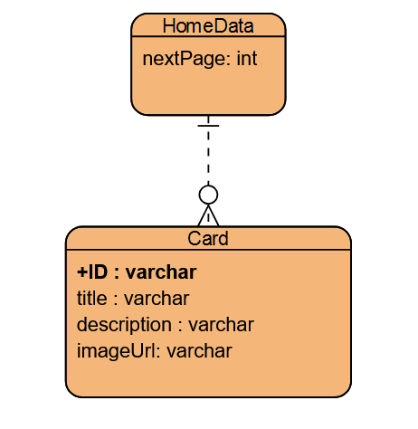
Рисунок 1 ER-диаграмма
Подробное описание каждой сущности
- Card
  - Описание: Представляет информацию о конкретном коте.
  - Атрибуты:
1.1 Id
    - Уникальный идентификатор категории.
    - Тип: Строка (varchar).
1.2 Title
    - Название категории.
    - Тип: Строка (varchar).
1.3 Description
    - Описание категории.
    - Тип: Строка (varchar).
1.4 ImageUrl
    - Ссылка на изображение кота.
    - Тип: Строка (varchar).
- HomeData
  - Описание: Представляет список карточек.
  - Атрибуты:
2.1 nextPage
    - Номер следующей страницы.
    - Тип: Число (integer).
Связи между сущностями:
- HomeData ↔ Card:
  - Связь "один ко многим".
  - Один список карточек может содержать в себе несколько карточек котов.
  - Интерфейс пользователя
Интерфейс приложения состоит из двух основных экранов:
- Главный экран
  - Содержит следующие элементы:
1.1 Строка поиска
    - Позволяет искать кота по тегу.
1.2 Кнопка изменения языка
    - Отображается в виде флага текущего языка.
1.3 Список карточек котов
    - Каждая карточка включает:
      - Фото кота (поле ImageUrl).
      - Один из тегов кота (поле Title).
      - Все теги кота (поле Description).
      - Кнопку "Лайк" в форме сердечка:
        - Сердечко с черной окантовкой и белой заливкой (по умолчанию).
        - При активации становится полностью красным.
- Экран детальной информации о коте
  - Содержит:
2.1 Кнопку возврата на главный экран.
2.2 Фото кота.
2.3 Теги кота.
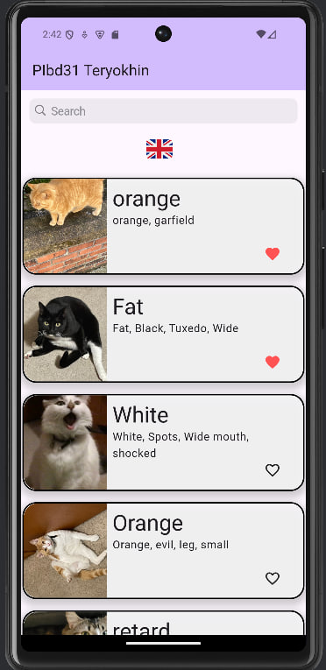
Рисунок 2 Главный экран с локализацией на английском языке

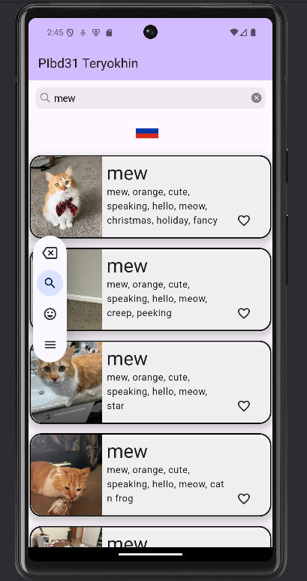
Рисунок 3 Главный экран с локализацией на русском языке

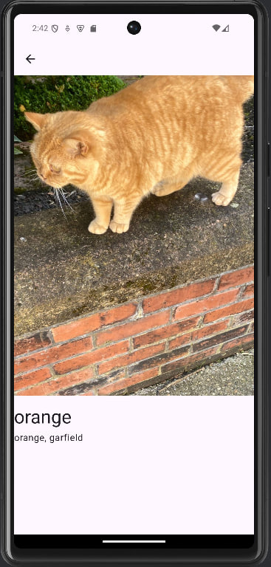
Рисунок 4 Экран с подробной информацией о коте

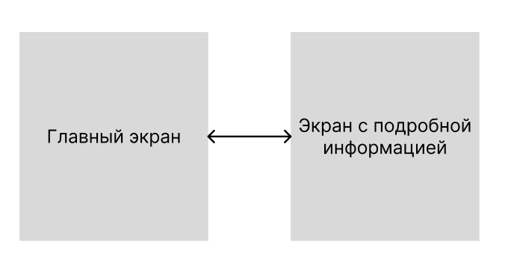
Рисунок 5 Навигационный граф
Пользователь может переходить с главного экрана на экран с подробной информацией. И наоборот, с экрана с подробной информацией переходить на главный экран.
  - Архитектура приложения
Приложение построено на основе многослойной архитектуры с использованием паттерна BLoC (Business Logic Component), который отделяет логику от представления. Это упрощает управление состоянием, тестирование и дальнейшее развитие приложения.
Особенности архитектуры приложения
- Модульность:
Приложение разделено на отдельные модули, каждый из которых выполняет строго определённую функцию.
- Многослойность:
Логика, данные и пользовательский интерфейс разделены на слои, что обеспечивает независимость компонентов и облегчает внесение изменений.
- Использование BLoC:
BLoC управляет состоянием и позволяет реализовать реактивный подход к построению интерфейса, что упрощает обновление UI в ответ на изменения данных.
Слои архитектуры и их функциональное назначение:
1. Слой представления (UI Layer)
- Отвечает за отображение данных и взаимодействие с пользователем.
- Содержит экраны, кнопки, карточки и другие элементы интерфейса.
- Основной функционал:
  - Отображение списка карточек.
  - Переход между экранами.
  - Реакция на пользовательские действия (в частности, клик по кнопке лайка).
- Взаимодействие с другими слоями:
  - Отправляет события в слой бизнес-логики (BLoC).
  - Получает состояния и данные от слоя бизнес-логики для обновления интерфейса.
2. Слой бизнес-логики (BLoC Layer)
- Содержит логику приложения: обработку пользовательских событий, преобразование данных и управление состоянием.
- Основной функционал:
  - Запрос данных из слоя данных через репозитории.
  - Фильтрация и преобразование данных.
  - Управление лайками и обновлением состояния UI.
  - Реализация Debounce для уменьшения количества запросов при поиске.
- Пример событий и состояний:
  - События: "Запрос списка котов", "Добавить лайк", "Выполнить поиск".
  - Состояния: "Данные загружаются", "Данные успешно загружены", "Ошибка загрузки".
3. Слой данных (Data Layer)
- Отвечает за работу с внешними API и локальным хранилищем.
- Основной функционал:
  - Выполнение запросов к API и получение данных о карточках аниме.
  - Сохранение локальных данных, таких как лайки и настройки, в SharedPreferences.
  - Преобразование данных в объекты (DTO) для передачи в слой бизнес-логики.
- Компоненты слоя данных:
  - Data Sources:
    - Remote Data Source — для взаимодействия с внешними API.
    - Local Data Source — для работы с локальным хранилищем (SharedPreferences). Используется для сохранения понравившихся аниме.
  - Repositories:
    - Абстракция, объединяющая источники данных и предоставляющая интерфейсы для слоя бизнес-логики.

  - Программный интерфейс и функции серверной части
Приложение использует REST API для получения данных о списке аниме. API предоставляет данные в формате JSON, которые затем преобразуются в объекты с помощью предоставленных DTO-классов.
Основные характеристики API:
- Формат данных: JSON.
- Методы HTTP:
  - GET: используется для получения информации о списке котов и их деталях.
- Эндпоинты (пример, если используется сторонний API):
  - /cats: возвращает список котов с возможностью фильтрации и пагинации.
Функциональные возможности серверной части
- Получение списка аниме
  - Эндпоинт /cat.
  - Поддерживаемые параметры запроса:
    - page: номер страницы для пагинации.
    - q: строка для поиска котов по тегам.
    - limit: количество элементов на странице.
- Пагинация и фильтрация
  - API поддерживает пагинацию через параметры page и limit, а также поиск по названию через параметр q.
  - Это позволяет гибко управлять отображением данных в приложении.
Описание структуры DTO
DTO (Data Transfer Object) представляет собой объекты, используемые для получения и передачи данных между клиентом и сервером. В предоставленном коде определены следующие DTO:
- CatsDto
- Описывает данные ответа, содержащего список категорий.
- Поля:
  - data: список категорий (List<CatDataDto>).
  - meta: дополнительные данные, включающие информацию о пагинации (MetaDto).
- CatDataDto
- Описывает данные о каждой категории.
- Поля:
  - id: идентификатор категории.
  - tags: список тегов, связанных с категорией (List<String>).
- MetaDto
- Описывает метаинформацию, включающую данные о пагинации.
- Поля:
  - pagination: объект, содержащий информацию о пагинации (PaginationDto).
- PaginationDto
- Описывает данные о пагинации.
- Поля:
  - current: текущая страница.
  - next: следующая страница (если есть).
  - last: последняя доступная страница.

Глава 2. Разработка программной системы

  - Слои приложения
Архитектура приложения «Случайный кот» построена на многослойной модели, что обеспечивает модульность, простоту тестирования и поддержки кода. Основными слоями являются:
Слой представления (UI Layer)
Этот слой отвечает за отображение данных пользователю и обработку взаимодействий с интерфейсом. Основные элементы интерфейса реализованы с использованием виджетов Flutter.
Главная страница (MyHomePage)

Главная страница (MyHomePage) предоставляет список карточек с котами. Карточки формируются с использованием виджета _Card, который включает:
Изображение кота (Image.network), загружаемое с указанного URL.
Название и описание кота (Text), которые отображаются под изображением.
Кнопка лайка, выполненная в виде иконки сердечка.

Детальная страница (DetailsPage)

При нажатии на карточку пользователь попадает на детальную страницу, где отображаются:
Увеличенное изображение кота.
Полное описание и название кота.

На этой странице пользователю предоставлена возможность поставить лайк или вернуться на главную страницу через кнопку «Назад».

Дополнительные элементы UI

Поле поиска на главной странице реализовано с помощью CupertinoSearchTextField. Оно позволяет фильтровать карточки на основе введенного текста.
Кнопка изменения языка, отображающая текущий язык интерфейса в виде флага (SvgPicture).
Навигация между экранами
Навигация между главной и детальной страницами осуществляется через встроенные механизмы Flutter (Navigator.push).
Слой управления состоянием (State Management Layer)
Для управления состоянием приложения используется паттерн BLoC (Business Logic Component), который разделяет интерфейс пользователя и бизнес-логику.

HomeBloc
Отвечает за загрузку данных о котах с сервера и управление состоянием главной страницы.

LikeBloc
Отвечает за управление лайками.

LocaleBloc
Управляет языковыми настройками приложения.

Слой данных (Data Layer)
Этот слой отвечает за взаимодействие с REST API, локальным хранилищем и преобразование данных.

Репозиторий (CatsRepository)
Реализует методы для получения данных о котах с помощью библиотеки Dio. Получает список котов с сервера, применяя параметры фильтрации, пагинации и обработки ошибок.

Локальное хранилище
Для хранения лайков используется SharedPreferences. LikeBloc управляет доступом к данным о лайках.

Мапперы
Преобразование DTO (CatDataDto) в объект внутренней модели (CardData) осуществляется с помощью расширения CatDataDtoToModel.
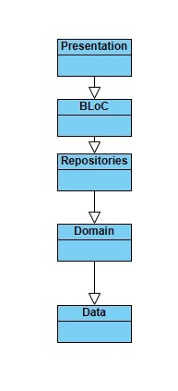
Рисунок 6 Схема взаимодействия между слоями

  - Слой для работы с хранилищем
Основные классы и интерфейсы, работающие с хранилищем:
- Интерфейс: ApiInterface
  - Определяет контракт для репозиториев.
  - Методы:
    - Future<HomeData?> loadData({OnErrorCallback? onError});:
Определяет метод для загрузки данных. Реализация этого метода обязана возвращать доменную модель HomeData.
- Основной репозиторий: CatsRepository
  - Репозиторий реализует интерфейс ApiInterface и отвечает за получение данных из API. Основные элементы:
  - Поля:
    - _dio: объект Dio для отправки HTTP-запросов.
    - _baseUrl: базовый URL API (https://cataas.com/api).
  - Методы:
    - loadData:
      - Получает данные из API на основе переданных параметров и преобразует их в доменную модель HomeData.
  - Параметры:
    - onError: коллбек для обработки ошибок.
    - q: строка поиска.
    - page: номер страницы.
    - pageSize: количество элементов на странице.
  - Возвращаемое значение:
    - Экземпляр HomeData (доменная модель), или null в случае ошибки.
- Типы данных и доменные модели:
  - CardData:
    - Модель данных для отображения карточек аниме:
      - title: название.
      - imageUrl: ссылка на изображение.
      - description: описание.
      - id: уникальный идентификатор.
  - HomeData:
    - Модель для главной страницы:
      - data: список объектов CardData.
      - nextPage: номер следующей страницы.
- Мапперы (Extensions):
  - Мапперы отвечают за преобразование DTO (Data Transfer Objects) в доменные модели (Domain Models). Они инкапсулируют логику преобразования и позволяют разделить данные, полученные из API, от внутренних структур приложения.
  - Методы:
    - CatDataDtoToModel:
      - Преобразует объект CatDataDto в CardData:
    - CatsDtoToModel:
      - Преобразует объект CatsDto в HomeData:

  - Слой для реализации бизнес-логики
Слой бизнес-логики (BLoC) отвечает за управление состоянием и бизнес-логикой приложения. Он отделяет пользовательский интерфейс от работы с данными, позволяя взаимодействовать с репозиториями, обрабатывать данные и передавать их на UI.
Основные компоненты слоя бизнес-логики:
- BLoC (Business Logic Component):
Отвечает за управление событиями и состояниями. Наследуются от Bloc<Event, State>.
- Events (События):
Определяют пользовательские действия или изменения, которые нужно обработать.
- States (Состояния):
Определяют текущий статус приложения, передаваемый в UI. Наследуются от Equatable.
Содержат get props, необходимый для сравнения объектов.
Основные «блоки»:
- HomeBloc:
Ответственный за отображение главной страницы
  - HomeBloc:
    - Методы:
      - _onLoadData(HomeLoadDataEvent event, Emitter<HomeState> emit)
        - Обрабатывает событие HomeLoadDataEvent, загружая данные из репозитория.
    - Поля:
      - repo
        - Хранит CatsRepository
  - HomeEvent
    - HomeLoadDataEvent
      - Поля:
        - Search
          - Строка запроса для поиска по названию
        - nextPage
          - Номер следующей страницы для пагинации
  - HomeState
    - Методы
      - HomeState copyWith({HomeData? data, bool? isLoading, bool? isPaginationLoading, String? error})
        - Обновляет необходимые поля
    - Поля
      - Data
        - Хранит в себе HomeData
      - isLoading
        - Флаг, показывающий грузятся ли сейчас данные из API
- LikeBloc:
  - LikeBloc:
    - Методы
      - _onLoadLikes(LoadLikesEvent event, Emitter<LikeState> emit)
        - Обрабатывает событие LoadLikesEvent, подгружая из SharedPreferences уже лайкнутых котов.
      - _onChangeLike(ChangeLikeEvent event, Emitter<LikeState> emit)
        - Обрабатывает событие ChangeLikeEvent, которое ставит/убирает лайк с кота.
  - LikeEvent
Все события наследованы от абстрактного класса LikeEvent
    - LoadLikesEvent
      - Методы и поля отсутствуют
    - ChangeLikeEvent
      - Поля
        - Id
          - Идентификатор кота, которому нужно поставить/убрать лайк.
  - LikeState
    - Поля:
      - List<String>? likedIds
        - Список идентификаторов, понравившихся котов
- LocaleBloc
  - LocaleBloc
    - Метод:
      - _onChangeLocale(ChangeLocaleEvent event, Emitter<LocaleState> emit)
        - Обрабатывает событие ChangeLocaleEvent, заменяющий текущую локализацию на следующую из существующих. (На данный момент есть английская и русская)
  - LocaleEvent
    - ChangeLocaleEvent
      - Не содержит методов и полей
  - LocaleState
    - Поля
      - Locale currentLocale
        - Текущая локализация
  - Слой представления
- Основные классы и интерфейсы:
  - _Card (StatelessWidget)
    - Элемент списка карточек
    - Поля:
      - Text
        - Название кота
        - Строка
      - Description
        - Теги кота
        - Строка
      - ImageUrl
        - Ссылка на изображение
        - Строка
      - onLike
        - Обработчик лайков
        - Callback
      - onTap
        - Обработчик нажатия (открытия карточки)
        - Callback
      - Id
        - Идентификатор аниме
        - Строка
      - IsLiked
        - Статус лайка
        - Bool
    - Методы:
      - build(BuildContext context)
        - Создает визуальное отображение карточки.
  - SvgObjects
    - Класс, кэширующий SVG-изображения
      - Метод:
        - Init()
          - Загружает SVG в кэш.
  - SvgRu и SvgUk
    - Наследники SvgObjects
      - Метод:
        - build(BuildContext context)
          - Создает визуальное отображение конкретного SVG изображения (в данном проекте флага)
  - _Body (StatefulWidget)
    - Класс отображения основной части главного экрана.
  - _BodyState
    - Класс отображающий основную часть главного экрана. Является наследником от State(_Body)
    - Поля:
      - searchController
        - Контроллер, ответственный за изменение текста в строке поиска.
      - scrollController
        - Контроллер, ответственный за пролистывание карточек на главном экране
    - Методы:
      - initState()
        - Инициализирует SVG изображения
        - Загружает данные для первой загрузки.
        - Добавляет контроллеру метод, который он будет вызывать
      - _onNextPageListener()
        - Подгружает новые карточки при пролистывании до конца списка карточек.
      - _dispose
        - Очищает ресурсы при удалении данного экрана из дерева виджетов.
      - _navToDetails(BuildContext context, CardData data)
        - Открывает карточку, на которую нажали
      - _onLike(String? id, String title, bool isLiked)
        - Вызывает событие ChangeLikeEvent
      - _showLiked(BuildContext context, String title, bool isLiked)
        - Показывает уведомление снизу (Снекбар) о поставленном/убранном лайке.
      - _onRefresh()
        - Обновляет страницу
  - MyHomePage (StatefulWidget)
    - Класс отображения главной страницы
  - _MyHomePageState
    - Основной класс отображения главной страницы. Является наследником State<MyHomePage>
    - Методы:
      - InitState()
        - Создает при первом запуске приветственное сообщение
      - build(BuildContext context)
        - Создает отображение главной страницы и вызывает Body
  - MyApp (StatelessWidget)
    - Главный класс для отображения главной страницы
    - Метод:
      - build(BuildContext context)
        - Создает главную страницу, вызывая MyHomePage

Глава 3. Руководство пользователя

Приложение «Случайный кот» предоставляет пользователям возможность наслаждаться изображениями случайных котов, узнавать о них больше через детальную информацию и сохранять понравившихся котов в избранное. Интерфейс приложения создан с упором на простоту и удобство использования. Его структура продумана так, чтобы любой пользователь мог интуитивно разобраться в функционале.

Основное назначение приложения — развлечение и поднятие настроения. Просматривая карточки с котами, пользователи могут легко отмечать понравившихся, возвращаться к ним позже и делиться эмоциями с друзьями.

Основной функционал

Интерфейс приложения строится вокруг двух ключевых экранов: главного экрана с карточками и экрана детальной информации. На главной странице пользователь может просматривать карточки, лайкать котов и обновлять список. Навигация между экранами осуществляется через нажатие на карточку или с помощью кнопки «←».

Дополнительно в приложении реализована возможность смены языка интерфейса. Язык может быть изменен вручную через кнопку с изображением флага. Это делает приложение доступным для пользователей, разговаривающих на разных языках.

Главная страница приложения является стартовой точкой для взаимодействия с функционалом. Она содержит список карточек, каждая из которых представляет кота. На карточке размещены элементы, такие как изображение, один из тегов кота, весь список тегов и кнопка лайка.

Рисунок 7 Главный экран

На изображении кота акцентировано внимание, так как оно является главным визуальным элементом карточки. Краткое описание служит дополнением, обозначая его теговую категорию. Кнопка лайка позволяет пользователю отметить понравившегося кота. Она выполнена в виде сердечка: в неактивном состоянии сердечко отображается белым с черной окантовкой, а в активном — полностью заполняется красным цветом, сигнализируя, что кот пользователю понравился.

Под полем поиска располагается кнопка переключения языка. Сейчас в приложении есть локализация для русского и английского языков. При нажатии на кнопку лайка, помимо изменения иконки кнопки, внизу экрана высвечивается уведомление, которое зависит от выбранного в приложении языка.

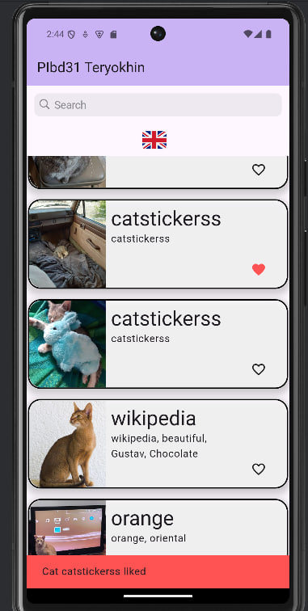
Рисунок 8 Нажатие на лайк с английской локализацией

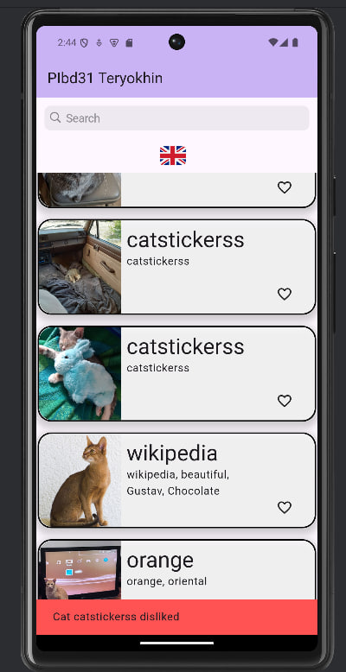
Рисунок 9 Повторное нажатие на лайк с английской локализацией
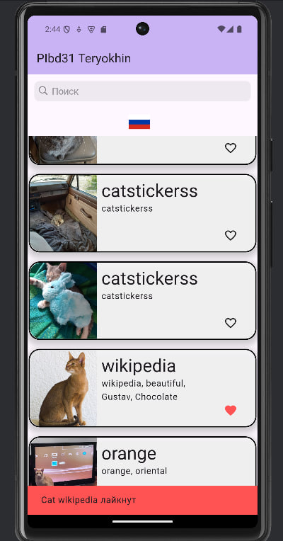
Рисунок 10 Нажатие на лайк с русской локализацией

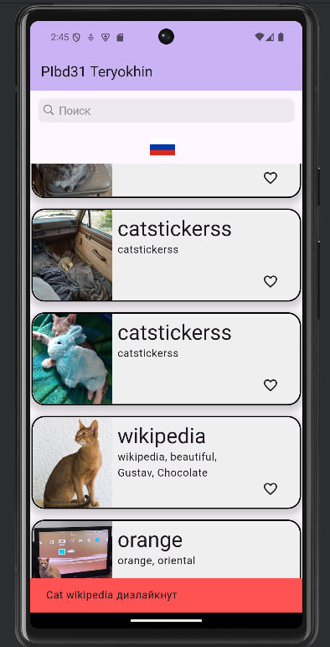
Рисунок 11 Повторное нажатие на лайк с русской локализацией

Пользователь может обновлять список котов, если захочет увидеть новые изображения и карточки. Для этого достаточно провести пальцем вниз по экрану. Такой механизм обновления привычен большинству пользователей, что делает его интуитивно понятным.

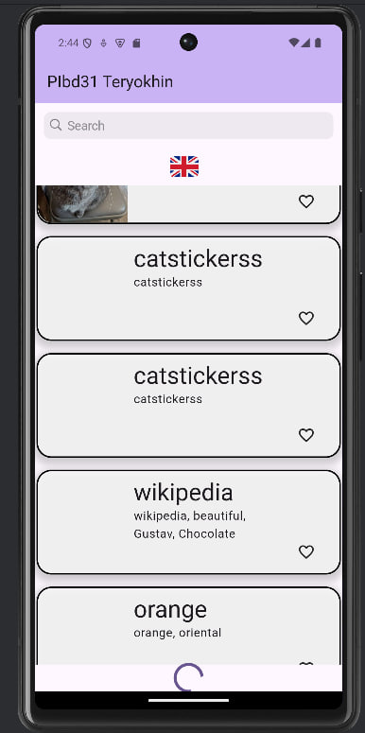
Рисунок 12 Прогрузка следующей страницы

При нажатии на карточку кота пользователь попадает на экран с детальной информацией. Здесь предоставлена возможность более близкого знакомства с выбранным котом. На экране отображается увеличенное изображение, название и подробное описание. Подробное описание может включать интересные факты о коте, его повадках или информации, связанной с представленным изображением.

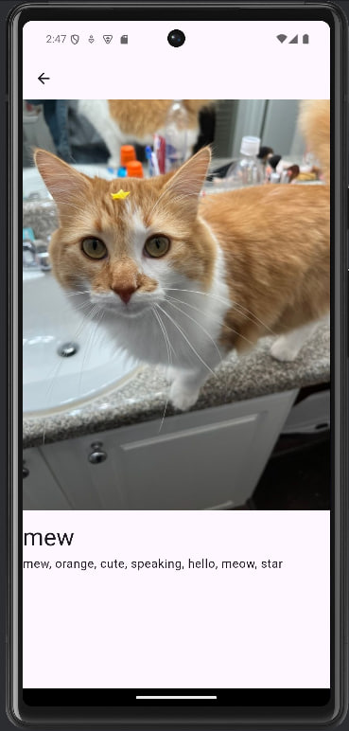
Рисунок 13 Экран конкретной карточки

Для возвращения на главную страницу предусмотрена кнопка «Назад», расположенная в верхнем углу экрана. Этот элемент позволяет легко переключаться между основными экранами приложения.

На главном экране телефона находится само приложение.

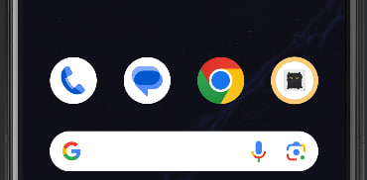
Рисунок 14 Иконка приложения на главном экране

Рекомендации по использованию

Чтобы получить максимальное удовольствие от использования приложения «Случайный кот», важно изучить и воспользоваться всеми его функциями. Одна из ключевых рекомендаций — регулярно обновлять список карточек. Это не только позволяет находить новых котов, но и делает каждое использование приложения уникальным. Каждый раз, обновляя список, пользователь получает доступ к новым изображениям и описаниям, что способствует постоянному интересу к приложению.

Если у вас появилось желание поделиться понравившимся котом с друзьями, можно воспользоваться встроенными функциями устройства. Сделайте скриншот карточки или страницы с детальной информацией и отправьте изображение через мессенджер, социальную сеть или по электронной почте. Такой способ позволяет не только сохранить приятный момент, но и подарить хорошее настроение вашим друзьям.

Для того чтобы получать максимальное визуальное удовольствие, рекомендуется использовать приложение на устройстве с высоким разрешением экрана. На экранах с хорошей цветопередачей изображения котов выглядят особенно ярко и привлекательно. Если ваше устройство поддерживает функции увеличения изображений, вы можете рассматривать изображения котов в деталях, наслаждаясь качеством каждого фото.

Примеры использования

Наиболее распространенный способ использования приложения — это просмотр карточек котов на главной странице. Пользователь открывает приложение, видит список карточек и начинает прокручивать экран вниз, чтобы изучить доступные варианты. Каждая карточка содержит изображение, название, краткое описание и кнопку лайка. Обычно пользователь сначала оценивает изображение, затем читает описание, а после принимает решение о том, ставить ли лайк.

Если какой-либо кот вызывает особый интерес, пользователь может нажать на карточку, чтобы перейти на страницу с детальной информацией. На этой странице представлено увеличенное изображение кота, его название и подробное описание. Такой функционал идеально подходит для тех, кто хочет узнать больше о понравившемся коте или просто насладиться его изображением в более крупном формате.

Функция обновления списка также пользуется большой популярностью. Для её использования достаточно провести пальцем вниз по экрану. Это действие вызывает обновление карточек, после чего пользователю становится доступен новый набор котов. Благодаря этому процессу взаимодействие с приложением всегда остается свежим и интересным, даже если пользователь открывает его ежедневно.

Некоторые пользователи могут использовать приложение с определенной целью, например, найти кота, известного только по одному из его тегов. Для этого предусмотрена строка поиска, расположенная на главной странице. Достаточно ввести интересующий тег, чтобы отфильтровать карточки и найти нужного кота. Это особенно полезно, если вы хотите показать конкретного кота друзьям или лайкнуть его.

Иногда приложение используют для создания вдохновляющего контента. Например, пользователи сохраняют изображения котов и используют их для создания мемов, коллажей или публикаций в социальных сетях. «Случайный кот» становится источником позитива и идей для творчества.

Еще одним вариантом применения может стать расслабление после трудового дня. Пользователь открывает приложение, чтобы отвлечься от забот, насладиться милыми изображениями и отдохнуть. Простота использования и приятный интерфейс делают этот процесс максимально комфортным.

Выводы
В рамках курсового проекта было создано мобильное приложение «Случайный кот», разработанное на базе Flutter для платформы Android. Приложение предоставляет пользователям возможность просматривать случайные изображения котов, наслаждаться их описаниями и сохранять понравившихся котов в избранное с помощью функции лайков. Реализован удобный и интуитивно понятный пользовательский интерфейс, обеспечивающий простоту взаимодействия. Основной функционал включает просмотр карточек котов, отметку понравившихся элементов, обновление списка контента, а также навигацию между главной страницей и страницей детальной информации. Для взаимодействия с сервером используется REST API, которое обеспечивает загрузку данных о котах с поддержкой фильтрации и пагинации.
В процессе выполнения проекта были достигнуты следующие результаты. Проведено проектирование приложения с разработкой ER-диаграммы и подробным описанием сущностей, включая такие ключевые элементы, как карточка кота (Cat) и связи между пользователями и понравившимися котами (LikedCat). Архитектура приложения реализована по многослойной модели с применением паттерна BLoC, что позволило добиться четкого разделения логики и интерфейса, а также упростить поддержку и расширение функционала. Приложение поддерживает локализацию интерфейса на русском и английском языках, что делает его доступным для более широкой аудитории.
Дизайн интерфейса выполнен с акцентом на удобство использования: карточки котов, кнопка лайка, экран с детальной информацией, поле поиска и кнопка изменения языка интегрированы таким образом, чтобы пользователи могли легко освоить приложение. Использование современных технологий, таких как Flutter, обеспечило высокую производительность и гибкость интерфейса на устройствах с разными характеристиками. Также было создано надежное взаимодействие с внешним API, что позволило эффективно работать с большими объемами данных. Для обработки данных реализованы DTO, мапперы и другие элементы, которые помогают организовать преобразование данных с сервера в формат, удобный для отображения и работы в приложении.
Практическая значимость проекта заключается в его способности не только демонстрировать современные подходы к разработке мобильных приложений, но и обеспечивать позитивный пользовательский опыт. Приложение может быть использовано как база для создания более сложных решений, включая системы с персонализацией, интеграцией с социальными сетями или работой с большими объемами данных. Кроме того, структура приложения и примененные технологии служат отличным примером для дальнейшего обучения и разработки проектов подобного масштаба.
Проект подчеркивает актуальность разработки приложений, ориентированных на создание положительных эмоций и упрощение взаимодействия с данными. Разработанное приложение «Случайный кот» имеет большой потенциал для дальнейшего развития. Возможными направлениями улучшения являются: добавление функции синхронизации с облачными хранилищами для хранения лайкнутых котов, расширение возможностей фильтрации контента по нескольким параметрам одновременно, улучшение работы с локальным хранилищем данных, а также внедрение механизма автоматического обновления списка котов. Также можно реализовать поддержку Push-уведомлений для информирования пользователей о новых котах или обновлениях приложения.
Таким образом, разработка приложения показала высокий уровень реализации современных подходов к проектированию и разработке мобильных приложений, а также возможности их адаптации для достижения пользовательских целей.

Список литературы
- Исходный код на студенческом git: https://git.is.ulstu.ru/katana/PIbd31_Teryokhin.A.S._PMU/src/branch/lab7
- Документация flutter: https://docs.flutter.dev/
- Официальный список пакетов для flutter: https://pub.dev/
- Руководство Android Studio: https://developer.android.com/guide?hl=ru

Исходный код

import 'package:flutter/widgets.dart';
import 'package:pmu_lab_1/components/locale/l10n/app_locale.dart';
extension LocalContextX on BuildContext {
AppLocale get locale => AppLocale.of(this)!;
}
import 'dart:async';
import 'package:flutter/foundation.dart';
import 'package:flutter/widgets.dart';
import 'package:flutter_localizations/flutter_localizations.dart';
import 'package:intl/intl.dart' as intl;
import 'app_locale_en.dart';
import 'app_locale_ru.dart';
// ignore_for_file: type=lint
/// Callers can lookup localized strings with an instance of AppLocale
/// returned by `AppLocale.of(context)`.
///
/// Applications need to include `AppLocale.delegate()` in their app's
/// `localizationDelegates` list, and the locales they support in the app's
/// `supportedLocales` list. For example:
///
/// ```dart
/// import 'l10n/app_locale.dart';
///
/// return MaterialApp(
/// localizationsDelegates: AppLocale.localizationsDelegates,
/// supportedLocales: AppLocale.supportedLocales,
/// home: MyApplicationHome(),
/// );
/// ```
///
/// ## Update pubspec.yaml
///
/// Please make sure to update your pubspec.yaml to include the following
/// packages:
///
/// ```yaml
/// dependencies:
/// # Internationalization support.
/// flutter_localizations:
/// sdk: flutter
/// intl: any # Use the pinned version from flutter_localizations
///
/// # Rest of dependencies
/// ```
///
/// ## iOS Applications
///
/// iOS applications define key application metadata, including supported
/// locales, in an Info.plist file that is built into the application bundle.
/// To configure the locales supported by your app, you’ll need to edit this
/// file.
///
/// First, open your project’s ios/Runner.xcworkspace Xcode workspace file.
/// Then, in the Project Navigator, open the Info.plist file under the Runner
/// project’s Runner folder.
///
/// Next, select the Information Property List item, select Add Item from the
/// Editor menu, then select Localizations from the pop-up menu.
///
/// Select and expand the newly-created Localizations item then, for each
/// locale your application supports, add a new item and select the locale
/// you wish to add from the pop-up menu in the Value field. This list should
/// be consistent with the languages listed in the AppLocale.supportedLocales
/// property.
abstract class AppLocale {
AppLocale(String locale) : localeName = intl.Intl.canonicalizedLocale(locale.toString());
final String localeName;
static AppLocale? of(BuildContext context) {
return Localizations.of<AppLocale>(context, AppLocale);
}
static const LocalizationsDelegate<AppLocale> delegate = _AppLocaleDelegate();
/// A list of this localizations delegate along with the default localizations
/// delegates.
///
/// Returns a list of localizations delegates containing this delegate along with
/// GlobalMaterialLocalizations.delegate, GlobalCupertinoLocalizations.delegate,
/// and GlobalWidgetsLocalizations.delegate.
///
/// Additional delegates can be added by appending to this list in
/// MaterialApp. This list does not have to be used at all if a custom list
/// of delegates is preferred or required.
static const List<LocalizationsDelegate<dynamic>> localizationsDelegates = <LocalizationsDelegate<dynamic>>[
delegate,
GlobalMaterialLocalizations.delegate,
GlobalCupertinoLocalizations.delegate,
GlobalWidgetsLocalizations.delegate,
];
/// A list of this localizations delegate's supported locales.
static const List<Locale> supportedLocales = <Locale>[
Locale('en'),
Locale('ru')
];
/// No description provided for @search.
///
/// In ru, this message translates to:
/// **'Поиск'**
String get search;
/// No description provided for @liked.
///
/// In ru, this message translates to:
/// **'лайкнут'**
String get liked;
/// No description provided for @disliked.
///
/// In ru, this message translates to:
/// **'дизлайкнут'**
String get disliked;
/// No description provided for @arbEnding.
///
/// In ru, this message translates to:
/// **'Чтобы не забыть про отсутствие запятой :)'**
String get arbEnding;
}
class _AppLocaleDelegate extends LocalizationsDelegate<AppLocale> {
const _AppLocaleDelegate();
@override
Future<AppLocale> load(Locale locale) {
return SynchronousFuture<AppLocale>(lookupAppLocale(locale));
}
@override
bool isSupported(Locale locale) => <String>['en', 'ru'].contains(locale.languageCode);
@override
bool shouldReload(_AppLocaleDelegate old) => false;
}
AppLocale lookupAppLocale(Locale locale) {
// Lookup logic when only language code is specified.
switch (locale.languageCode) {
case 'en': return AppLocaleEn();
case 'ru': return AppLocaleRu();
}
throw FlutterError(
'AppLocale.delegate failed to load unsupported locale "$locale". This is likely '
'an issue with the localizations generation tool. Please file an issue '
'on GitHub with a reproducible sample app and the gen-l10n configuration '
'that was used.'
);
}
import 'app_locale.dart';
// ignore_for_file: type=lint
/// The translations for English (`en`).
class AppLocaleEn extends AppLocale {
AppLocaleEn([String locale = 'en']) : super(locale);
@override
String get search => 'Search';
@override
String get liked => 'liked';
@override
String get disliked => 'disliked';
@override
String get arbEnding => 'Чтобы не забыть про отсутствие запятой :)';
}
import 'app_locale.dart';
// ignore_for_file: type=lint
/// The translations for Russian (`ru`).
class AppLocaleRu extends AppLocale {
AppLocaleRu([String locale = 'ru']) : super(locale);
@override
String get search => 'Поиск';
@override
String get liked => 'лайкнут';
@override
String get disliked => 'дизлайкнут';
@override
String get arbEnding => 'Чтобы не забыть про отсутствие запятой :)';
}
/// Generate by [asset_generator](https://github.com/fluttercandies/flutter_asset_generator) library.
/// PLEASE DO NOT EDIT MANUALLY.
// ignore_for_file: constant_identifier_names
class R {
const R._();
/// ![preview](file://C:\Users\Andrey\StudioProjects\pmu_lab_1\assets\svg\ru.svg)
static const String ASSETS_SVG_RU_SVG = 'assets/svg/ru.svg';
/// ![preview](file://C:\Users\Andrey\StudioProjects\pmu_lab_1\assets\svg\uk.svg)
static const String ASSETS_SVG_UK_SVG = 'assets/svg/uk.svg';
}
/// Generate by [asset_generator](https://github.com/fluttercandies/flutter_asset_generator) library.
/// PLEASE DO NOT EDIT MANUALLY.
// ignore_for_file: constant_identifier_names
class R {
const R._();
}
import 'package:json_annotation/json_annotation.dart';
part 'cats_dto.g.dart';
@JsonSerializable(createToJson: false)
class CatDataDto {
@JsonKey(name: '_id')
final String? id;
final List<String>? tags;
const CatDataDto({this.id, this.tags});
factory CatDataDto.fromJson(Map<String, dynamic> json) => _$CatDataDtoFromJson(json);
}
@JsonSerializable(createToJson: false)
class CatsDto {
final List<CatDataDto>? data;
final MetaDto? meta;
const CatsDto({
this.data,
this.meta,
});
factory CatsDto.fromJson(Map<String, dynamic> json) => _$CatsDtoFromJson(json);
}
@JsonSerializable(createToJson: false)
class MetaDto {
final PaginationDto? pagination;
const MetaDto({this.pagination});
factory MetaDto.fromJson(Map<String, dynamic> json) => _$MetaDtoFromJson(json);
}
@JsonSerializable(createToJson: false)
class PaginationDto {
final int? current;
final int? next;
final int? last;
const PaginationDto({this.current, this.next, this.last});
factory PaginationDto.fromJson(Map<String, dynamic> json) => _$PaginationDtoFromJson(json);
}
// GENERATED CODE - DO NOT MODIFY BY HAND
part of 'cats_dto.dart';
// **************************************************************************
// JsonSerializableGenerator
// **************************************************************************
CatDataDto _$CatDataDtoFromJson(Map<String, dynamic> json) => CatDataDto(
id: json['_id'] as String?,
tags: (json['tags'] as List<dynamic>?)?.map((e) => e as String).toList(),
);
CatsDto _$CatsDtoFromJson(Map<String, dynamic> json) => CatsDto(
data: (json['data'] as List<dynamic>?)
?.map((e) => CatDataDto.fromJson(e as Map<String, dynamic>))
.toList(),
meta: json['meta'] == null
? null
: MetaDto.fromJson(json['meta'] as Map<String, dynamic>),
);
MetaDto _$MetaDtoFromJson(Map<String, dynamic> json) => MetaDto(
pagination: json['pagination'] == null
? null
: PaginationDto.fromJson(json['pagination'] as Map<String, dynamic>),
);
PaginationDto _$PaginationDtoFromJson(Map<String, dynamic> json) =>
PaginationDto(
current: (json['current'] as num?)?.toInt(),
next: (json['next'] as num?)?.toInt(),
last: (json['last'] as num?)?.toInt(),
);
import 'package:pmu_lab_1/data/dtos/cats_dto.dart';
import 'package:pmu_lab_1/domain/models/card.dart';
import '../../domain/models/home.dart';
extension CatsDtoToModel on CatsDto {
HomeData toDomain({int currentPage = 1, int pageSize = 10}) => HomeData(
data: data?.map((e) => e.toDomain()).toList(),
nextPage:
(data != null && data?.length == pageSize) ? currentPage + 1 : null,
);
}
extension CatDataDtoToModel on CatDataDto {
CardData toDomain() => CardData(
tags?.first ?? 'Ноунейм кот',
imageUrl: 'https://cataas.com/cat/$id',
descriptionText: tags?.join(', ') ?? '',
id: id,
);
}
import 'package:pmu_lab_1/domain/models/home.dart';
typedef OnErrorCallback = void Function(String? error);
abstract class ApiInterface {
Future<HomeData?> loadData({OnErrorCallback? onError});
}
import 'package:pmu_lab_1/data/dtos/cats_dto.dart';
import 'package:pmu_lab_1/domain/models/card.dart';
import 'package:pmu_lab_1/domain/models/home.dart';
import 'package:pmu_lab_1/data/mappers/cats_mapper.dart';
import 'package:pmu_lab_1/data/repositories/api_interface.dart';
import 'package:dio/dio.dart';
import 'package:pretty_dio_logger/pretty_dio_logger.dart';
class CatsRepository extends ApiInterface {
static final Dio _dio = Dio()
..interceptors.add(PrettyDioLogger(
requestHeader: true,
requestBody: true,
));
static const baseUrl = 'https://cataas.com/api';
@override
Future<HomeData?> loadData({
OnErrorCallback? onError,
String? q,
int page = 1,
int pageSize = 10,
}) async {
try {
const String url = '$baseUrl/cats';
final Response<dynamic> response = await _dio.get<List<dynamic>>(
url,
queryParameters: {
'tags': q,
'skip': (page - 1) * pageSize,
'limit': pageSize,
},
);
final List<CatDataDto> dtoList = (response.data as List<dynamic>)
.map((json) => CatDataDto.fromJson(json as Map<String, dynamic>))
.toList();
final List<CardData>? data = dtoList.map((e) => e.toDomain()).toList();
int? nextPage = (dtoList.length == pageSize) ? page + 1 : null;
return HomeData(data: data, nextPage: nextPage);
} on DioException catch (e) {
onError?.call(e.error.toString());
return null;
}
}
}
import 'package:pmu_lab_1/domain/models/card.dart';
import 'package:pmu_lab_1/data/repositories/api_interface.dart';
import 'package:pmu_lab_1/domain/models/home.dart';
class MockRepository extends ApiInterface {
@override
Future<HomeData?> loadData({OnErrorCallback? onError}) async {
final data = [
CardData('Cat 1',
descriptionText: 'About cat 1',
imageUrl:
'https://hankpets.com/wp-content/uploads/2024/06/Everything-You-Need-to-Know-About-Persian-Cats.jpg',
id: '1'),
CardData('Cat 2',
descriptionText: 'About cat 2',
imageUrl:
'https://encrypted-tbn1.gstatic.com/images?q=tbn:ANd9GcST4vFqkon9beoNKaEGwJsaFJTR7l61rtMhYJgvHEWuc0QT5ajF',
id: '2'),
];
return HomeData(data: data);
}
}
class CardData {
final String text;
final String descriptionText;
final String? imageUrl;
final String? id;
CardData(
this.text, {
required this.descriptionText,
required this.imageUrl,
required this.id,
});
}
import 'card.dart';
class HomeData {
final List<CardData>? data;
final int? nextPage;
HomeData({this.data, this.nextPage});
}
import 'package:flutter_svg/flutter_svg.dart';
import 'package:pmu_lab_1/components/resources.g.dart';
import 'package:flutter/widgets.dart';
abstract class SvgObjects {
static void init() {
final pics = <String>[
R.ASSETS_SVG_RU_SVG,
R.ASSETS_SVG_UK_SVG,
];
for (final String p in pics) {
final loader = SvgAssetLoader(p);
svg.cache.putIfAbsent(loader.cacheKey(null), () => loader.loadBytes(null));
}
}
}
class SvgRu extends StatelessWidget {
const SvgRu({super.key});
@override
Widget build(BuildContext context) {
return SvgPicture.asset(R.ASSETS_SVG_RU_SVG);
}
}
class SvgUk extends StatelessWidget {
const SvgUk({super.key});
@override
Widget build(BuildContext context) {
return SvgPicture.asset(R.ASSETS_SVG_UK_SVG);
}
}
import 'package:flutter/material.dart';
import 'package:pmu_lab_1/domain/models/card.dart';
class DetailsPage extends StatelessWidget {
final CardData data;
const DetailsPage(this.data, {super.key});
@override
Widget build(BuildContext context) {
return Scaffold(
appBar: AppBar(),
body: Column(
crossAxisAlignment: CrossAxisAlignment.start,
children: [
Padding(
padding: const EdgeInsets.only(bottom: 16.0),
child: Image.network(
data.imageUrl ?? '',
),
),
Padding(
padding: const EdgeInsets.only(bottom: 4.0),
child: Text(
data.text,
style: Theme.of(context).textTheme.headlineLarge,
),
),
Text(
data.descriptionText,
style: Theme.of(context).textTheme.bodyLarge,
)
],
),
);
}
}
import 'package:flutter/material.dart';
class ErrorDialog extends StatelessWidget {
final String? error;
const ErrorDialog(this.error, {super.key});
@override
Widget build(BuildContext context) {
return Center(
child: Material(
color: Colors.transparent,
child: Container(
margin: const EdgeInsets.all(36),
padding: const EdgeInsets.all(20),
decoration: const BoxDecoration(
color: Colors.grey,
borderRadius: BorderRadius.all(Radius.circular(10)),
),
child: Column(
mainAxisSize: MainAxisSize.min,
children: [
const Icon(Icons.error, color: Colors.white),
const SizedBox(height: 12),
Text(
error ?? 'UNKNOWN',
style: Theme.of(context).textTheme.bodyLarge?.copyWith(color: Colors.white),
),
],
),
),
),
);
}
}
import 'package:flutter/material.dart';
import 'package:pmu_lab_1/presentation/dialogs/error_dialog.dart';
void showErrorDialog(
BuildContext context, {
required String? error,
}) {
showDialog(
context: context,
builder: (_) => ErrorDialog(error),
);
}
part of 'home_page.dart';
typedef OnLikeCallback = void Function(String id, String title, bool isLiked)?;
class _Card extends StatelessWidget {
final String text;
final String descriptionText;
final String? imageUrl;
final OnLikeCallback onLike;
final VoidCallback? onTap;
final String? id;
final bool isLiked;
const _Card(
this.text, {
required this.descriptionText,
required this.imageUrl,
this.onLike,
this.onTap,
this.id,
this.isLiked = false,
});
factory _Card.fromData(
CardData data, {
OnLikeCallback onLike,
VoidCallback? onTap,
bool isLiked = false,
}) =>
_Card(
data.text,
descriptionText: data.descriptionText,
imageUrl: data.imageUrl,
onLike: onLike,
onTap: onTap,
isLiked: isLiked,
id: data.id,
);
@override
Widget build(BuildContext context) {
return GestureDetector(
onTap: onTap,
child: Container(
margin: const EdgeInsets.only(
top: 16,
left: 2,
right: 2,
),
padding: const EdgeInsets.only(
right: 16,
),
constraints: const BoxConstraints(
minHeight: 140,
),
decoration: BoxDecoration(
borderRadius: BorderRadius.circular(20),
color: Colors.white70,
border: Border.all(
color: Colors.black,
width: 2,
),
boxShadow: [
BoxShadow(
color: Colors.grey.withOpacity(.5),
spreadRadius: 4,
offset: const Offset(0, 5),
blurRadius: 8,
)
]),
child: IntrinsicHeight(
child: Row(
crossAxisAlignment: CrossAxisAlignment.start,
children: [
ClipRRect(
borderRadius: const BorderRadius.only(
bottomLeft: Radius.circular(20),
topLeft: Radius.circular(20),
),
child: SizedBox(
height: double.infinity,
width: 120,
child: Stack(
children: [
Positioned.fill(
child: Image.network(
imageUrl ?? '',
fit: BoxFit.cover,
errorBuilder: (_, __, ___) => const Placeholder(),
),
),
],
),
),
),
Expanded(
child: Padding(
padding: const EdgeInsets.all(8.0),
child: Column(
crossAxisAlignment: CrossAxisAlignment.start,
children: [
Text(
text,
style: Theme.of(context).textTheme.headlineLarge,
),
Text(
descriptionText,
style: Theme.of(context).textTheme.bodyLarge,
)
],
),
),
),
Align(
alignment: Alignment.bottomRight,
child: Padding(
padding: const EdgeInsets.only(
left: 8.0,
right: 16,
bottom: 16,
),
child: GestureDetector(
onTap: () => onLike?.call(id!, text, isLiked),
child: AnimatedSwitcher(
duration: const Duration(milliseconds: 300),
child: isLiked
? const Icon(
Icons.favorite,
color: Colors.redAccent,
key: ValueKey<int>(0),
)
: const Icon(
Icons.favorite_border,
key: ValueKey<int>(1),
),
),
),
),
)
],
),
),
),
);
}
}
import 'package:flutter/cupertino.dart';
import 'package:flutter/material.dart';
import 'package:flutter_bloc/flutter_bloc.dart';
import 'package:pmu_lab_1/components/extensions/context_x.dart';
import 'package:pmu_lab_1/data/repositories/cats_repository.dart';
import 'package:pmu_lab_1/presentation/details_page/details_page.dart';
import 'package:pmu_lab_1/presentation/home_page/bloc/events.dart';
import 'package:pmu_lab_1/presentation/home_page/bloc/bloc.dart';
import 'package:pmu_lab_1/presentation/home_page/bloc/state.dart';
import 'package:pmu_lab_1/presentation/like_bloc/like_event.dart';
import '../../components/utils/debounce.dart';
import '../../domain/models/card.dart';
import 'package:pmu_lab_1/presentation/common/svg_objects.dart';
import '../like_bloc/like_state.dart';
import '../like_bloc/like_bloc.dart';
import '../locale_bloc/locale_bloc.dart';
import '../locale_bloc/locale_events.dart';
import '../locale_bloc/locale_state.dart';
part 'card.dart';
class MyHomePage extends StatefulWidget {
const MyHomePage({super.key, required this.title});
final String title;
@override
State<MyHomePage> createState() => _MyHomePageState();
}
class _MyHomePageState extends State<MyHomePage> {
@override
Widget build(BuildContext context) {
return Scaffold(
appBar: AppBar(
backgroundColor: Theme.of(context).colorScheme.inversePrimary,
title: Text(widget.title),
),
body: const Body());
}
}
class Body extends StatefulWidget {
const Body({super.key});
@override
State<Body> createState() => _BodyState();
}
class _BodyState extends State<Body> {
final searchController = TextEditingController();
final scrollController = ScrollController();
// late Future<List<CardData>?> data;
final repo = CatsRepository();
@override
void initState() {
SvgObjects.init();
WidgetsBinding.instance.addPostFrameCallback((_) {
context.read<HomeBloc>().add(const HomeLoadDataEvent());
context.read<LikeBloc>().add(const LoadLikesEvent());
});
scrollController.addListener(_onNextPageListener);
super.initState();
}
@override
void dispose() {
searchController.dispose();
scrollController.dispose();
super.dispose();
}
@override
Widget build(BuildContext context) {
return Padding(
padding: EdgeInsets.only(top: MediaQuery.of(context).padding.top),
child: Column(
children: [
Padding(
padding: const EdgeInsets.all(12),
child: CupertinoSearchTextField(
controller: searchController,
placeholder: context.locale.search,
onChanged: (search) {
Debounce.run(() => context
.read<HomeBloc>()
.add(HomeLoadDataEvent(search: search)));
},
),
),
GestureDetector(
onTap: () =>
context.read<LocaleBloc>().add(const ChangeLocaleEvent()),
child: SizedBox.square(
dimension: 50,
child: Padding(
padding: const EdgeInsets.only(right: 12),
child: BlocBuilder<LocaleBloc, LocaleState>(
builder: (context, state) {
return state.currentLocale.languageCode == 'ru'
? const SvgRu()
: const SvgUk();
},
),
),
),
),
BlocBuilder<HomeBloc, HomeState>(
builder: (context, state) => state.error != null
? Text(
state.error ?? '',
style: Theme.of(context)
.textTheme
.headlineSmall
?.copyWith(color: Colors.red),
)
: state.isLoading
? const CircularProgressIndicator()
: BlocBuilder<LikeBloc, LikeState> (
builder: (context, likeState) {
return Expanded(
child: RefreshIndicator(
onRefresh: _onRefresh,
child: ListView.builder(
controller: scrollController,
padding: EdgeInsets.zero,
itemCount: state.data?.data?.length ?? 0,
itemBuilder: (context, index) {
final data = state.data?.data?[index];
return data != null
? _Card.fromData(
data,
onLike: _onLike,
isLiked: likeState.likedIds?.contains(data.id) == true,
onTap: () => _navToDetails(context, data),
)
: const SizedBox.shrink();
},
),
),
);
}
),
),
BlocBuilder<HomeBloc, HomeState>(
builder: (context, state) => state.isPaginationLoading
? const CircularProgressIndicator()
: const SizedBox.shrink(),
),
],
),
);
}
Future<void> _onRefresh() {
context
.read<HomeBloc>()
.add(HomeLoadDataEvent(search: searchController.text));
return Future.value(null);
}
void _onLike(String? id, String title, bool isLiked) {
if (id != null) {
context.read<LikeBloc>().add(ChangeLikeEvent(id));
_showSnackBar(context, title, !isLiked);
}
}
void _navToDetails(BuildContext context, CardData data) {
Navigator.push(
context,
CupertinoPageRoute(builder: (context) => DetailsPage(data)),
);
}
void _showSnackBar(BuildContext context, String title, bool isLiked) {
WidgetsBinding.instance.addPostFrameCallback((_) {
ScaffoldMessenger.of(context).showSnackBar(SnackBar(
content: Text(
'Cat $title ${isLiked ? context.locale.liked : context.locale.disliked}',
style: Theme.of(context).textTheme.bodyLarge,
),
backgroundColor: Colors.redAccent,
duration: const Duration(seconds: 2),
));
});
}
void _onNextPageListener() {
if (scrollController.offset >= scrollController.position.maxScrollExtent) {
// preventing multiple pagination request on multiple swipes
final bloc = context.read<HomeBloc>();
if (!bloc.state.isPaginationLoading) {
bloc.add(HomeLoadDataEvent(
search: searchController.text,
nextPage: bloc.state.data?.nextPage,
));
}
}
}
}
import 'package:flutter_bloc/flutter_bloc.dart';
import 'package:shared_preferences/shared_preferences.dart';
import 'like_event.dart';
import 'like_state.dart';
const String _likedPrefsKey = 'liked';
class LikeBloc extends Bloc<LikeEvent, LikeState> {
LikeBloc() : super(const LikeState(likedIds: [], dislikedIds: [])) {
on<ChangeLikeEvent>(_onChangeLike);
on<LoadLikesEvent>(_onLoadLikes);
}
Future<void> _onLoadLikes(
LoadLikesEvent event, Emitter<LikeState> emit) async {
final prefs = await SharedPreferences.getInstance();
final data = prefs.getStringList(_likedPrefsKey);
emit(state.copyWith(likedIds: data));
}
Future<void> _onChangeLike(
ChangeLikeEvent event, Emitter<LikeState> emit) async {
final updatedLikedList = List<String>.from(state.likedIds ?? []);
if (updatedLikedList.contains(event.id)) {
updatedLikedList.remove(event.id);
} else {
updatedLikedList.add(event.id);
}
final prefs = await SharedPreferences.getInstance();
prefs.setStringList(_likedPrefsKey, updatedLikedList);
emit(state.copyWith(likedIds: updatedLikedList));
}
}
abstract class LikeEvent {
const LikeEvent();
}
class LoadLikesEvent extends LikeEvent {
const LoadLikesEvent();
}
class ChangeLikeEvent extends LikeEvent {
final String id;
const ChangeLikeEvent(this.id);
}
import 'package:copy_with_extension/copy_with_extension.dart';
import 'package:equatable/equatable.dart';
part 'like_state.g.dart';
@CopyWith()
class LikeState extends Equatable {
final List<String>? likedIds;
final List<String>? dislikedIds;
const LikeState({required this.likedIds, required this.dislikedIds});
@override
List<Object?> get props => [likedIds, dislikedIds];
}
// GENERATED CODE - DO NOT MODIFY BY HAND
part of 'like_state.dart';
// **************************************************************************
// CopyWithGenerator
// **************************************************************************
abstract class _$LikeStateCWProxy {
LikeState likedIds(List<String>? likedIds);
LikeState dislikedIds(List<String>? dislikedIds);
/// This function **does support** nullification of nullable fields. All `null` values passed to `non-nullable` fields will be ignored. You can also use `LikeState(...).copyWith.fieldName(...)` to override fields one at a time with nullification support.
///
/// Usage
/// ```dart
/// LikeState(...).copyWith(id: 12, name: "My name")
/// ````
LikeState call({
List<String>? likedIds,
List<String>? dislikedIds,
});
}
/// Proxy class for `copyWith` functionality. This is a callable class and can be used as follows: `instanceOfLikeState.copyWith(...)`. Additionally contains functions for specific fields e.g. `instanceOfLikeState.copyWith.fieldName(...)`
class _$LikeStateCWProxyImpl implements _$LikeStateCWProxy {
const _$LikeStateCWProxyImpl(this._value);
final LikeState _value;
@override
LikeState likedIds(List<String>? likedIds) => this(likedIds: likedIds);
@override
LikeState dislikedIds(List<String>? dislikedIds) =>
this(dislikedIds: dislikedIds);
@override
/// This function **does support** nullification of nullable fields. All `null` values passed to `non-nullable` fields will be ignored. You can also use `LikeState(...).copyWith.fieldName(...)` to override fields one at a time with nullification support.
///
/// Usage
/// ```dart
/// LikeState(...).copyWith(id: 12, name: "My name")
/// ````
LikeState call({
Object? likedIds = const $CopyWithPlaceholder(),
Object? dislikedIds = const $CopyWithPlaceholder(),
}) {
return LikeState(
likedIds: likedIds == const $CopyWithPlaceholder()
? _value.likedIds
// ignore: cast_nullable_to_non_nullable
: likedIds as List<String>?,
dislikedIds: dislikedIds == const $CopyWithPlaceholder()
? _value.dislikedIds
// ignore: cast_nullable_to_non_nullable
: dislikedIds as List<String>?,
);
}
}
extension $LikeStateCopyWith on LikeState {
/// Returns a callable class that can be used as follows: `instanceOfLikeState.copyWith(...)` or like so:`instanceOfLikeState.copyWith.fieldName(...)`.
// ignore: library_private_types_in_public_api
_$LikeStateCWProxy get copyWith => _$LikeStateCWProxyImpl(this);
}
import 'package:flutter/material.dart';
import 'package:flutter_bloc/flutter_bloc.dart';
import 'package:pmu_lab_1/components/locale/l10n/app_locale.dart';
import 'package:pmu_lab_1/presentation/locale_bloc/locale_events.dart';
import 'package:pmu_lab_1/presentation/locale_bloc/locale_state.dart';
class LocaleBloc extends Bloc<LocaleEvent, LocaleState> {
LocaleBloc(Locale defaultLocale) : super(LocaleState(currentLocale: defaultLocale)) {
on<ChangeLocaleEvent>(_onChangeLocale);
}
Future<void> _onChangeLocale(ChangeLocaleEvent event, Emitter<LocaleState> emit) async {
final toChange = AppLocale.supportedLocales
.firstWhere((e) => e.languageCode != state.currentLocale.languageCode);
emit(state.copyWith(currentLocale: toChange));
}
}
abstract class LocaleEvent {
const LocaleEvent();
}
class ChangeLocaleEvent extends LocaleEvent {
const ChangeLocaleEvent();
}
import 'package:copy_with_extension/copy_with_extension.dart';
import 'package:equatable/equatable.dart';
import 'package:flutter/material.dart';
part 'locale_state.g.dart';
@CopyWith()
class LocaleState extends Equatable {
final Locale currentLocale;
const LocaleState({required this.currentLocale});
@override
List<Object?> get props => [currentLocale];
}
// GENERATED CODE - DO NOT MODIFY BY HAND
part of 'locale_state.dart';
// **************************************************************************
// CopyWithGenerator
// **************************************************************************
abstract class _$LocaleStateCWProxy {
LocaleState currentLocale(Locale currentLocale);
/// This function **does support** nullification of nullable fields. All `null` values passed to `non-nullable` fields will be ignored. You can also use `LocaleState(...).copyWith.fieldName(...)` to override fields one at a time with nullification support.
///
/// Usage
/// ```dart
/// LocaleState(...).copyWith(id: 12, name: "My name")
/// ````
LocaleState call({
Locale? currentLocale,
});
}
/// Proxy class for `copyWith` functionality. This is a callable class and can be used as follows: `instanceOfLocaleState.copyWith(...)`. Additionally contains functions for specific fields e.g. `instanceOfLocaleState.copyWith.fieldName(...)`
class _$LocaleStateCWProxyImpl implements _$LocaleStateCWProxy {
const _$LocaleStateCWProxyImpl(this._value);
final LocaleState _value;
@override
LocaleState currentLocale(Locale currentLocale) =>
this(currentLocale: currentLocale);
@override
/// This function **does support** nullification of nullable fields. All `null` values passed to `non-nullable` fields will be ignored. You can also use `LocaleState(...).copyWith.fieldName(...)` to override fields one at a time with nullification support.
///
/// Usage
/// ```dart
/// LocaleState(...).copyWith(id: 12, name: "My name")
/// ````
LocaleState call({
Object? currentLocale = const $CopyWithPlaceholder(),
}) {
return LocaleState(
currentLocale:
currentLocale == const $CopyWithPlaceholder() || currentLocale == null
? _value.currentLocale
// ignore: cast_nullable_to_non_nullable
: currentLocale as Locale,
);
}
}
extension $LocaleStateCopyWith on LocaleState {
/// Returns a callable class that can be used as follows: `instanceOfLocaleState.copyWith(...)` or like so:`instanceOfLocaleState.copyWith.fieldName(...)`.
// ignore: library_private_types_in_public_api
_$LocaleStateCWProxy get copyWith => _$LocaleStateCWProxyImpl(this);
}
import 'dart:io';
import 'package:flutter/material.dart';
import 'package:flutter_bloc/flutter_bloc.dart';
import 'package:pmu_lab_1/data/repositories/cats_repository.dart';
import 'package:pmu_lab_1/presentation/home_page/bloc/bloc.dart';
import 'package:pmu_lab_1/presentation/home_page/home_page.dart';
import 'package:pmu_lab_1/presentation/like_bloc/like_bloc.dart';
import 'package:pmu_lab_1/presentation/locale_bloc/locale_bloc.dart';
import 'package:pmu_lab_1/presentation/locale_bloc/locale_state.dart';
import 'components/locale/l10n/app_locale.dart';
void main() {
runApp(const MyApp());
}
class MyApp extends StatelessWidget {
const MyApp({super.key});
@override
Widget build(BuildContext context) {
return BlocProvider<LocaleBloc>(
lazy: false,
create: (context) => LocaleBloc(Locale(Platform.localeName)),
child: BlocBuilder<LocaleBloc, LocaleState>(
builder: (context, state) {
return MaterialApp(
title: 'Flutter Demo',
locale: state.currentLocale,
localizationsDelegates: AppLocale.localizationsDelegates,
supportedLocales: AppLocale.supportedLocales,
debugShowCheckedModeBanner: false,
theme: ThemeData(
colorScheme: ColorScheme.fromSeed(seedColor: Colors.deepPurple),
useMaterial3: true,
),
home: RepositoryProvider<CatsRepository>(
lazy: true,
create: (_) => CatsRepository(),
child: BlocProvider<LikeBloc>(
lazy: false,
create: (context) => LikeBloc(),
child: BlocProvider<HomeBloc>(
lazy: false,
create: (context) => HomeBloc(context.read<CatsRepository>()),
child: const MyHomePage(title: 'PIbd31 Teryokhin'),
),
),
),
);
},
),
);
}
}

